


Інформаційно-аналітичний
звіт про діяльність
комунального закладу
«Міська бібліотека»
Вільногірської міської ради
Дніпропетровської області
за 2021 рік
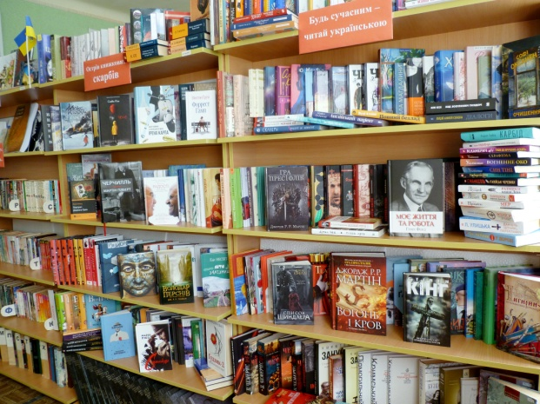
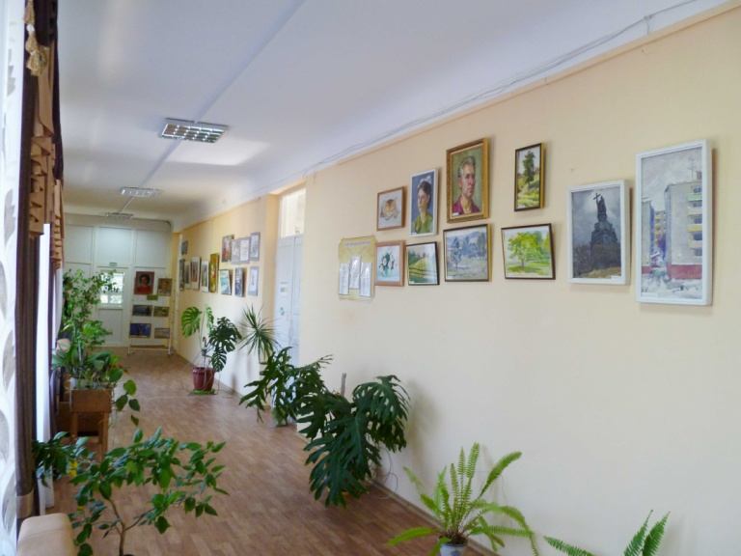

Вступ
У 2021 році комунальний заклад «Міська бібліотека» Вільногірської міської ради Дніпропетровської області працював, використовуючи нові форми роботи. Певний період міська бібліотека працювала в умовах карантину в зв’язку з епідемією COVID-19. Ми працювали онлайн, ми працювали офлайн… Ми балансували заради збереження вже напрацьованих досягнень та задля нових креативних звершень. Ми керувалися вимогами часу, законодавством України, ми просували читання, книги, цифрову освіту та весь спектр наявних бібліотечних послуг.
Свою діяльність бібліотека здійснювала згідно Закону України «Про культуру» (зі змінами), «Про бібліотеки та бібліотечну справу» (зі змінами), указів Президента України, постанов та розпоряджень Верховної Ради України та Кабінету Міністрів України, нормативно-правових актів Міністерства культури України інших законодавчо-нормативних документів.
Заклад реалізовував завдання:
- забезпечення вільного доступу до інформаційних та бібліотечних ресурсів, знань та культурного надбання,
- надання допомоги користувачам у реалізації громадянських, політичних, економічних соціальних і культурних прав,
- сприяння самоосвіти протягом життя.
Відвідувачами Міської бібліотеки, у більшості, є люди старшого віку. Вони кажуть: «без читання хоча б однієї сторінки книги, я не можу заснути»… Так відвідувачі міської бібліотеки мають добрі звички – читати. Та ми живемо у часи, коли освіченість людини виражається тим, наскільки вона вміє користуватися активною інформацією. Інтернет - глобальна інформаційна мережа, без якої не уявити сучасне життя, нажаль підвладна не усім. За бортом у морі інформації залишаються люди старшого віку. Читати – це добре та сьогодні кожна людина повинна вміти швидко та вільно орієнтуватися у бурному потоці інформації, а бібліотека їй в цьому допомагати. Процес трансформації бібліотеки реальний і незворотній. Під впливом сучасних змін, що відбуваються у суспільстві, повинна змінюватися у прогресивному напрямку і бібліотека.
Протягом 2021 року працівники закладу спрямовували свою роботу на забезпечення реалізації державної політики у сфері культури, зокрема в галузі бібліотечної справи, забезпечення реалізації прав громадян на бібліотечне обслуговування, необмеженого безбар’єрного доступу до інформації, знань та культурного надбання; розвиток культури читання, дотримання європейських цінностей; розвиток інформаційної та цифрової грамотності різних цільових груп населення громади; формування інформаційної культури та залучення до неї потенційних користувачів бібліотеки.

Формування, вивчення та використання
бібліотечного фонду
Вектором формування бібліотечного фонду КЗ «Міська бібліотека» у 2021 році були результати моніторингу та аналізу інформаційних потреб користувачів (як задоволених, так і незадоволених), стану та використання бібліотечного фонду. Цей процес залежав від низки об’єктивних чинників, зокрема фінансових, законодавчо-правових тощо.
Протягом року книжковий фонд закладу поповнився документами, з обмінного фонду ДОУНБ КЗК «Дніпропетровська обласна універсальна наукова бібліотека ім. Первоучителів слов’янських Кирила і Мефодія» у кількості 138 примірників на суму 7412,38 грн. Газет та журналів надійшло 6 назв.
Станом на 01.01.2022 року книжковий фонду закладу становить 16239 примірників. Утому числі книг – 15994 прим., газет та журналів 245.
Упродовж року працівниками закладу було проведено розстановку карток у традиційні карткові каталоги. Усього було розставлено 276 карток у нові надходження абеткового та систематичного каталогів. Систематична картотека статей поповнилася 48 новими записами.
З метою якісного виконання каталогами своїх функцій здійснювалося часткове методичне й технічне редагування карткових каталогів: читацьких абеткових каталогів українською мовою, російською мовою. У систематичному каталозі зроблено методичну редакцію відділів: математика, фізика, хімія.
Працівники КЗ «Міська бібліотека» працюють також над формуванням електронного каталогу нових надходжень бібліотеки, який функціонує в автоматизованій системі «ІРБІС». Упродовж року база даних «Електронний каталог» поповнилася новими записами, загальна кількість становить 1136 записи.
Основні контрольні показники
Зміст роботи | 2020 рік | 2021 рік
Користувачі | 2700 | 2685
Відвідування | 12734 | 11230
Книговидача | 43100 | 42812
Бібліотечний фонд | Станом на 01.01.2021 – 16105 | Станом на 01.01.2022 – 16239

Назва | 2020 рік | 2021 рік
Читаність | 15,95 | 15,94
Обертаність | 2,67 | 2,63
Книгозабезпеченість  на 1 користувача | 5,96 | 6,04
Документовидача за галузями знань від загальної кількості 42812 становить: суспільно-політичної - 2576 , природничо-наукової - 1010, технічної - 12845, гуманітарних наук, у тому числі художньої літератури - 26381. За мовами: українською мовою - 23878, російською - 18934.
Склад користувачів від загальної кількості 2685 становить: службовці - 806, робітники – 1257, інші - 622. Користувачі за віком становлять: від 15 до 85 років.
Упродовж року працівники здійснювали аналіз і контроль за незадоволеним запитом користувачів. Основна причина відмовлень — відсутність книг сучасних зарубіжних письменників. Серед запитуваних книжок: Маркус Зузак «Крадійка книжок»; Джордж Р.Р. Мартін «Битва королів», «Буря мечів», «Бенкет круків», «Танок Драконів»; Елізабет Джордж Спір «Відьма зі ставка Чорних дроздів» тощо.
В цілому уподобання та смаки користувачів були різноманітними. Серед жанрів переважали: детективи, наукова фантастика, фентезі, мелодрами, твори історичної тематики. Великий інтерес виявляють читачі до творів таких авторів: Катерина Вільмонт, Кен Кізі, Андрій Кокотюха, Василь Шкляр, Джеймс Гедлі Чейз, Стівен Кінг, Марина та Сергій Дяченки.
Значною популярністю користувалися твори: «Страта», «Віта Ностра, «Самум», «Можна все» М. та С. Дяченки; «Воно», «Кладовище домашніх тварин», «Аутсайдер» С. Кінг; «Реквієм блондинкам» Д.Г.Чейз; «Многії літа. Благії літа» М. Дочинець; «Тінь сови», «Самотній вовк», «Чорний ворон» В.Шкляр; «Автомобіль із Пекарської», «Реквієм із Городоцької» А.Кокотюха, «Над зозулиним гніздом» К. Кізі.

Організація бібліотечного обслуговування
В місті Вільногірськ працюють дві публічні бібліотеки:
- «Міська бібліотека»,
- «Міська бібліотека для дітей».
Також налічується:
- 4 шкільні бібліотеки в загальноосвітніх школах міста,
- 2 спеціальні: Відокремленого структурного підрозділу «Вільногірського фахового коледжу Українського національного університету науки і технологій», Вільногірського професійного ліцею Західно-Дніпровського центру професійно-технічної освіти.
Усі мешканці міста мають вільний доступ до отримання бібліотечних послуг. В бібліотеці користувачі мають можливість скористатися як інтерактивними (доступ до мережі Інтернет) так і сервісними (ксерокопіювання, сканування) послугами.
Протягом 7 останніх років КЗ «Міська бібліотека» Вільногірської міської ради Дніпропетровської області знаходиться в приміщенні будівлі Вільногірського ліцею №2, фактична адреса: вул.Садова, б.34, місто Вільногірськ, Дніпропетровська область, Україна, 51700. Та в 2020 році загально площа приміщень, яку займає КЗ «Міська бібліотека» збільшилася та складає 324,4 м². У минулому році до трьох приміщень в яких знаходяться абонемент, читальна зала та книгосховище додалося ще одне приміщення (48 м²), в якому планується створити краєзнавчий сектор та інтерактивний культурний простір для громади Вільногірська. Крім цього в минулому році наша бібліотека отримала окремий вхід до закладу (раніше вхід був через школу) та відгородилася від шкільного середовища.
Графік роботи КЗ «Міська бібліотека» понеділок – п’ятниця з 09:00 до 18:00 години, обідня перерва з 13:00 до 14:00, вихідні дні – субота та неділя.

Соціальне партнерство

КЗ «Міська бібліотека» тісно співпрацює із владою міста, зокрема виконавчим комітетом Вільногірської міської ради, Департаментом соціально-гуманітарної політики, навчальними закладами, громадською організацією «Громадська сила».
Соціокультурна діяльність бібліотеки у 2021 році спрямовувалась на популяризацію фондів бібліотеки, задоволення інформаційних потреб громади, виховання ідей української державності, патріотизму, збереження культурного надбання міста, залучення нових користувачів до бібліотеки та була представлена широким вибором форм роботи: презентації книг, літературно-мистецькі вечори, Арт-заходи, інформаційні години, книжково-ілюстративні виставки.

Події року

Цифрова освіта для людей старшого віку – це просто, а головне безкоштовно, один з пріоритетний напрямків роботи міської бібліотеки у році, що минає.
У липні 2021 року з метою усебічного сприяння неформальній освіті, розвитку інформаційної грамотності населення, забезпечення вільного доступу до інформації, інтеграції в культурний процес, людей старшого віку, малозахищених верств та осіб з обмеженими фізичними можливостями, відповідно до п. 50, п.65 Плану заходів на 2021 і 2022 роки з реалізації Національної стратегії із створення безбар’єрного простору в Україні на період до 2030 року на базі КЗ «Міська бібліотека» Вільногірської міської ради Дніпропетровської області впроваджено проект «Третій вік: життя без кордонів».
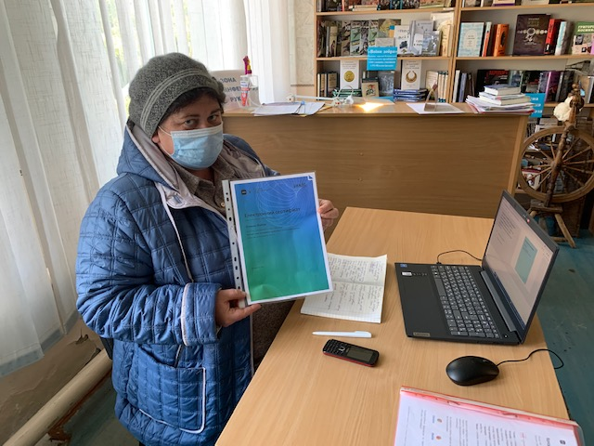
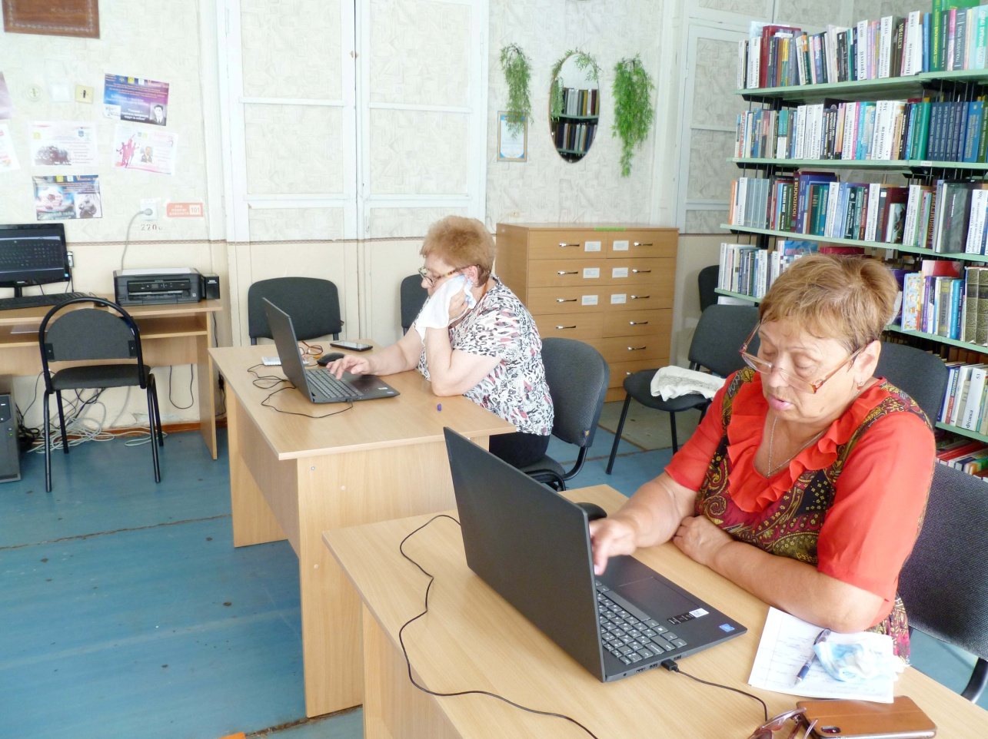
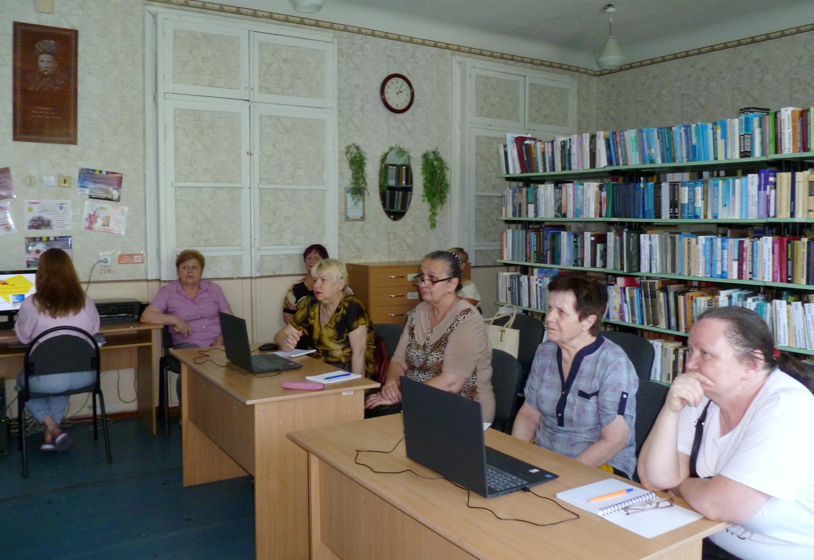
Програма проекту, розроблена працівниками КЗ «Міська бібліотека» Вільногірської міської ради Дніпропетровської області складається з двох модулів. Перший стартував у липні та проходив протягом липня – серпня згідно розробленого графіку. В ході цього модуля слухачі отримали перші навички роботи на комп’ютері: навчилися користуватися клавіатурою, мишкою, навчилися самостійно вмикати та вимикати комп’ютер, знаходити необхідні програми та працювати у програмі Word.

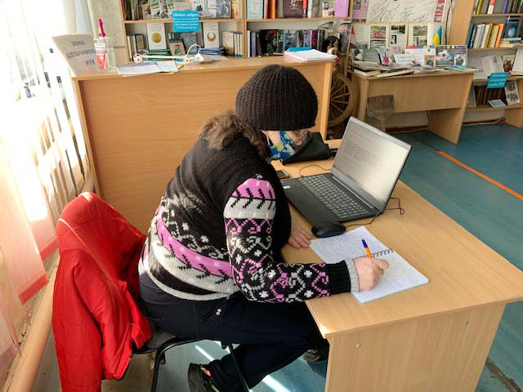
Другий модуль розпочався у вересні, та проходив за допомогою національної платформи «Дія. Цифрова освіта». Слухачам вдалося пройти перший сезон освітнього серіалу для новачків «Базові цифрові навички» та отримати відповідні сертифікати. На період встановленого «червоного» рівня епідемічної небезпеки на території Вільногірської міської територіальної громади проведення навчання тимчасово було припинено. Реалізація проекту продовжилася в умовах безпечних для здоров’я людей старшого віку, малозахищених верств та осіб з обмеженими фізичними можливостями.

26 березня міській бібліотеці виповнилося 60 років. Багато це чи мало – питання риторичне. Та ми впевнені, щасливі поціновувачі літературного жанру мистецтва цей час навіть не помітили. Кожну справу роблять люди. Саме люди – найдорожча цінність КЗ «Міська бібліотека» Вільногірської міської ради Дніпропетровської області. Усі 60 років у закладі працювали милі та тендітні жінки.
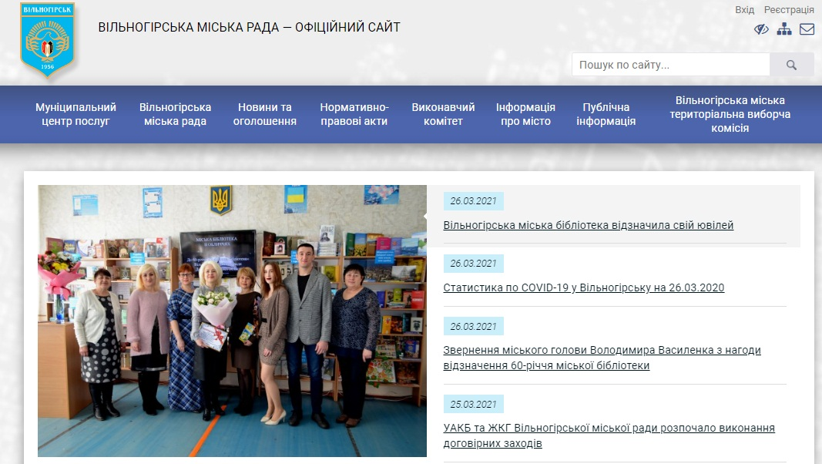
26 березня 2021 року до бібліотеки завітали: секретар Вільногірської міської ради Дніпропетровської області Олександр Сергійович Бобошко, начальник відділу інформаційної діяльності та комунікацій з громадськістю виконавчого комітету Вільногірської міської ради Дніпропетровської області Івашкова Лариса Олександрівна.

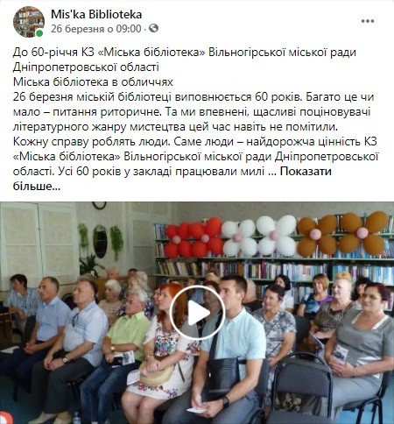
Від імені міського голови Володимира Павловича Василенко та від себе особисто, Олександр Сергійович Бобошко привітав наш колектив з нагоди ювілею. Зі словами вітання до бібліотекарів звернулась Лариса Олександрівна Івашкова. Приємною несподіванкою стали подарунки, які вручили колективу поважні гості. Та саме головне – це увага з боку міської влади, депутатського корпусу та теплі, добрі слова, які додають нам творчої наснаги, надихають на подальшу плідну працю.
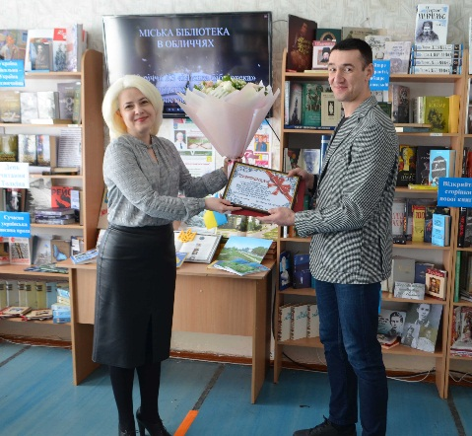
«Міська бібліотека в обличчях» - така назва була дана відеоролику, присвяченому ювілею закладу.
Він прикрасив сторінку КЗ «Міська бібліотека» у фейсбуці. Умови карантину нажаль не дозволили відсвяткувати нам цю видатну подію у колі ветеранів бібліотечної справи, друзів, однодумців, постійних відвідувачів закладу. Та як кажуть: «Для всього свій час», коли будуть зняті усі карантинні заборони, ми обов’язково зустрінемося!

Назустріч ювілею міста
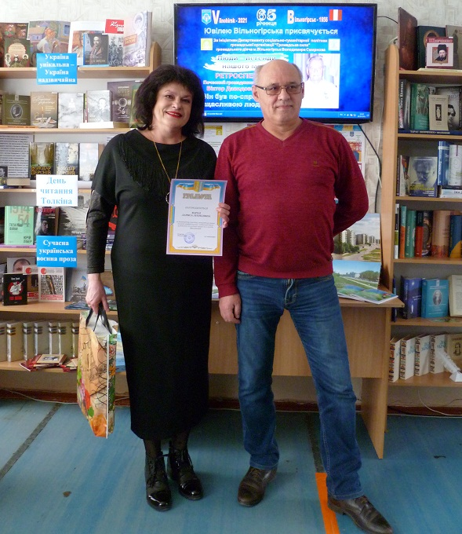
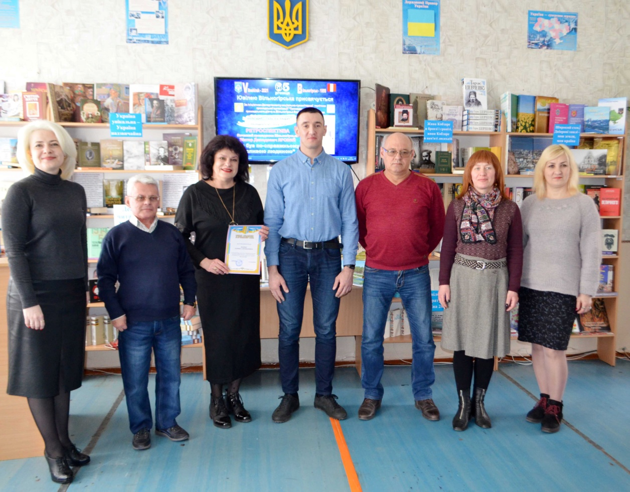
2021 рік для нашого міста, для вільногірців – особливий. В цьому році, у серпні, ми будемо святкувати 65-річницю з Дня заснування Вільногірська. Та вже в квітні КЗ «Міська бібліотека» Вільногірської міської ради Дніпропетровської області презентувала новий проект «Люди – легенди нашого міста», присвячений цій видатній події.2 квітня 2021 року відбувся перший захід циклу «Люди – легенди нашого міста», присвячений легендарним особистостям Вільногірська. Проходив він під патронатом міського голови - Володимира Павловича Василенка, за ініціативи Департаменту соціально-гуманітарної політики Вільногірської міської ради Дніпропетровської області, громадської організації «Громадська сила», громадського діяча Володимира Олександровича Смирнова. Відкрила проект ретроспектива «Він був по-справжньому щасливою людиною», присвячена почесному громадянину Вільногірська, легендарному геологу Вільногірського гірничо-металургійного комбінату Віктору Давидовичу Яровому.
Ролик, створений працівниками міської бібліотеки, відтворив доволі не простий життєвий та професійний шлях Віктора Давидовича. Та, не дивлячись на усі складності життя, легендарна особистість називала себе «по-справжньому щасливою людиною»…
На заході були присутні поважні гості: секретар Вільногірської міської ради Дніпропетровської області Олександр Сергійович Бобошко, начальник ВКНР ДСГП Лариса Юріївна Родіонова, громадський діяч Володимир Олександрович Смирнов, а також колеги Віктора Давидовича Ярового – Варен Лариса Леонідівна та Крименчуцький Олег Миколайович.
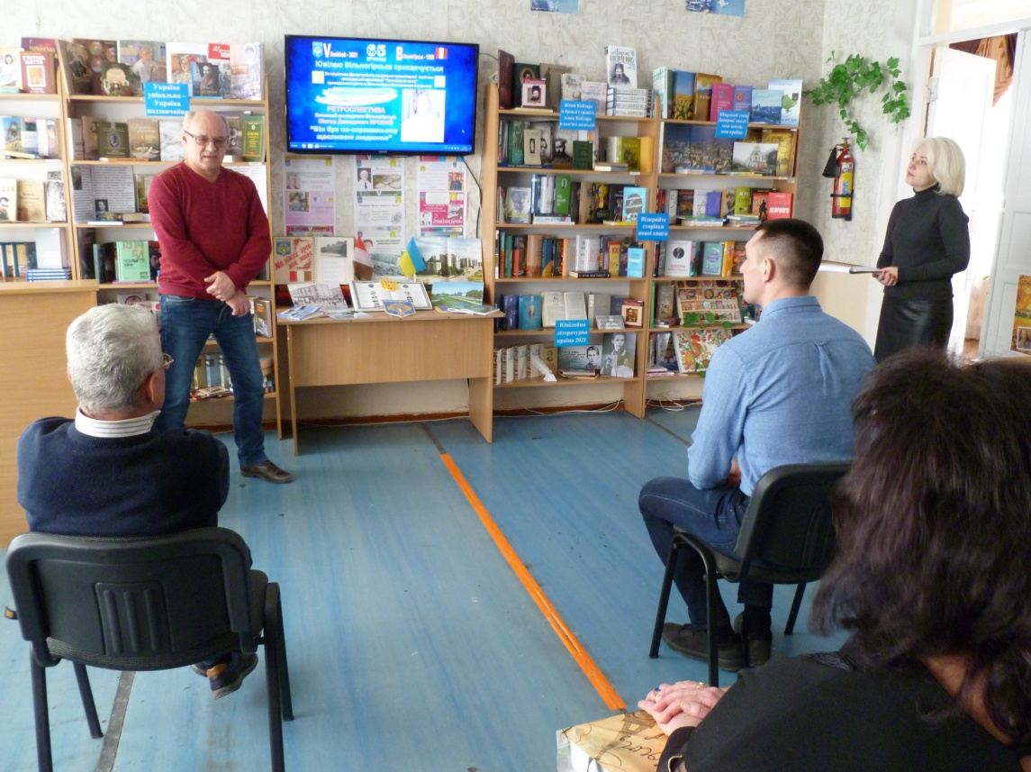
Не випадково захід проходив на початку квітня, адже 04 квітня геологи України відзначали своє професійне свято. З цієї нагоди секретар Вільногірської міської ради Дніпропетровської області Олександр Сергійович Бобошко привітав присутніх геологів зі святом та вручив їм Грамоти та подарунки.
Своїми спогадами про легендарного геолога поділилися Володимир Олександрович Смирнов і Крименчуцький Олег Миколайович.
А потім, вже у неформальній атмосфері, відвідувачі згадували про непрості умови, в яких доводилося працювати першим геологам під час будівництва комбінату та міста, згадували вислови та випадки з життя людей, пов’язавших своє життя з геологією.

У серпні 2021 року працівники КЗ «Міська бібліотека» були сконцентровані на підготовці, організації та проведенні святкувань присвячених 65-річниці з Дня заснування Вільногірська та 30 річниці Незалежності України.
Яким би був світ без подій, імен, без характерів і дат? Яким би він був без мети, її досягнення, без ентузіастів та романтиків? Відповідей на ці питання немає… Світ, в якому ми живемо, має назву Вільногірськ, складається він саме з визначних подій, яскравих імен, харизматичних особистостей, сміливих першопрохідців і талановитих фундаторів. Переконатися в цьому і поринути у спомин минулих часів можливо було з 10 по 13 серпня 2021 року, переглянувши літературно-інформаційну експозицію краєзнавчої тематики та авторські відеоролики, створені в КЗ «Міська бібліотека» на честь 65-річниці з Дня заснування Вільногірська.
На експозиції була представлена інформація щодо будівництва робітничого селища, перетворення його у місто Вільногірськ, перших будівельників, матеріали про етапи розвитку нашого міста, альбоми з історичними фото на яких зображені моменти розбудови та благоустрою Вільногірська. Своє місце на виставці знайшли й книги, брошури та буклети з прозовими та поетичними творами вільногірців. А ще посеред всіх барвистих, ілюстрованих, з якісною поліграфією видань, на виставці розміщені і скромні на вигляд та змістовні матеріали друкованих ЗМІ міста та області.
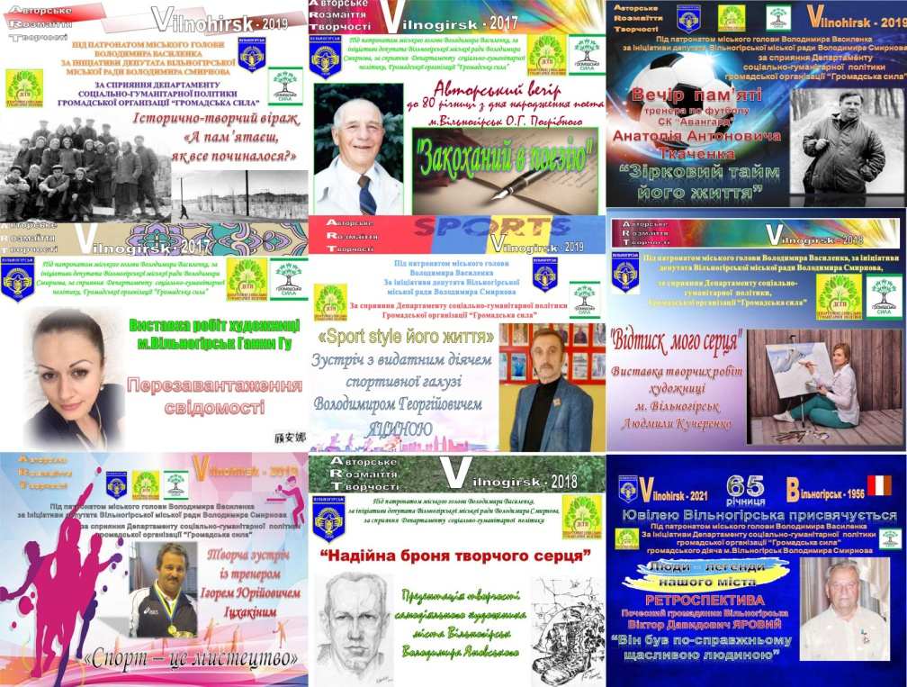
Велич кожного краю в людях, які в ньому живуть. Особливо в тих людях, хто своїми справами прославив рідний край, рідне місто, хто зробив особистий внесок у його розвиток. Історія Вільногірська рясніє іменами видатних особистостей. Вільногірцям є ким пишатися і є з кого брати приклад. Дізнатися про земляків, які визначили хід історії міста можливо в читальній залі закладу переглянувши авторські відеоролики, створені працівниками нашої бібліотеки, а саме про: першопрохідців Вільногірська; вільногірців – ветеранів Другої світової війни; головного геолога ВГМК, почесного громадянина м.Вільногірськ В.Д. Ярового; легендарного тренера по футболу спортивного комплексу «Авангард» А.А. Ткаченка; першого директора СК «Авангард» П.П. Жданова; тренерів – В.Г. Яцину, І.Ю. Іцхакіна; про творчих особистостей нашого міста, художників – Л. Кучеренко, Л. Постемскую, Г. Гу; презентації про майстрів образотворчого мистецтва П.П. Шияна, Л.Ф. Затону, В. Яновского. Деякі з роликів розміщені на сторінці закладу у Facebook.
Тож ознайомитися з відомими та невідомими фактами із 65-річного життя нашого міста можливо і сьогодні завітавши до КЗ «Міська бібліотека». Усе просто! Усе поруч!

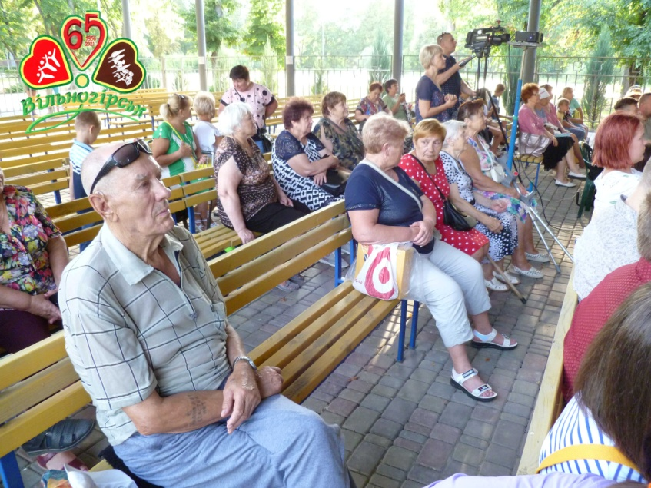
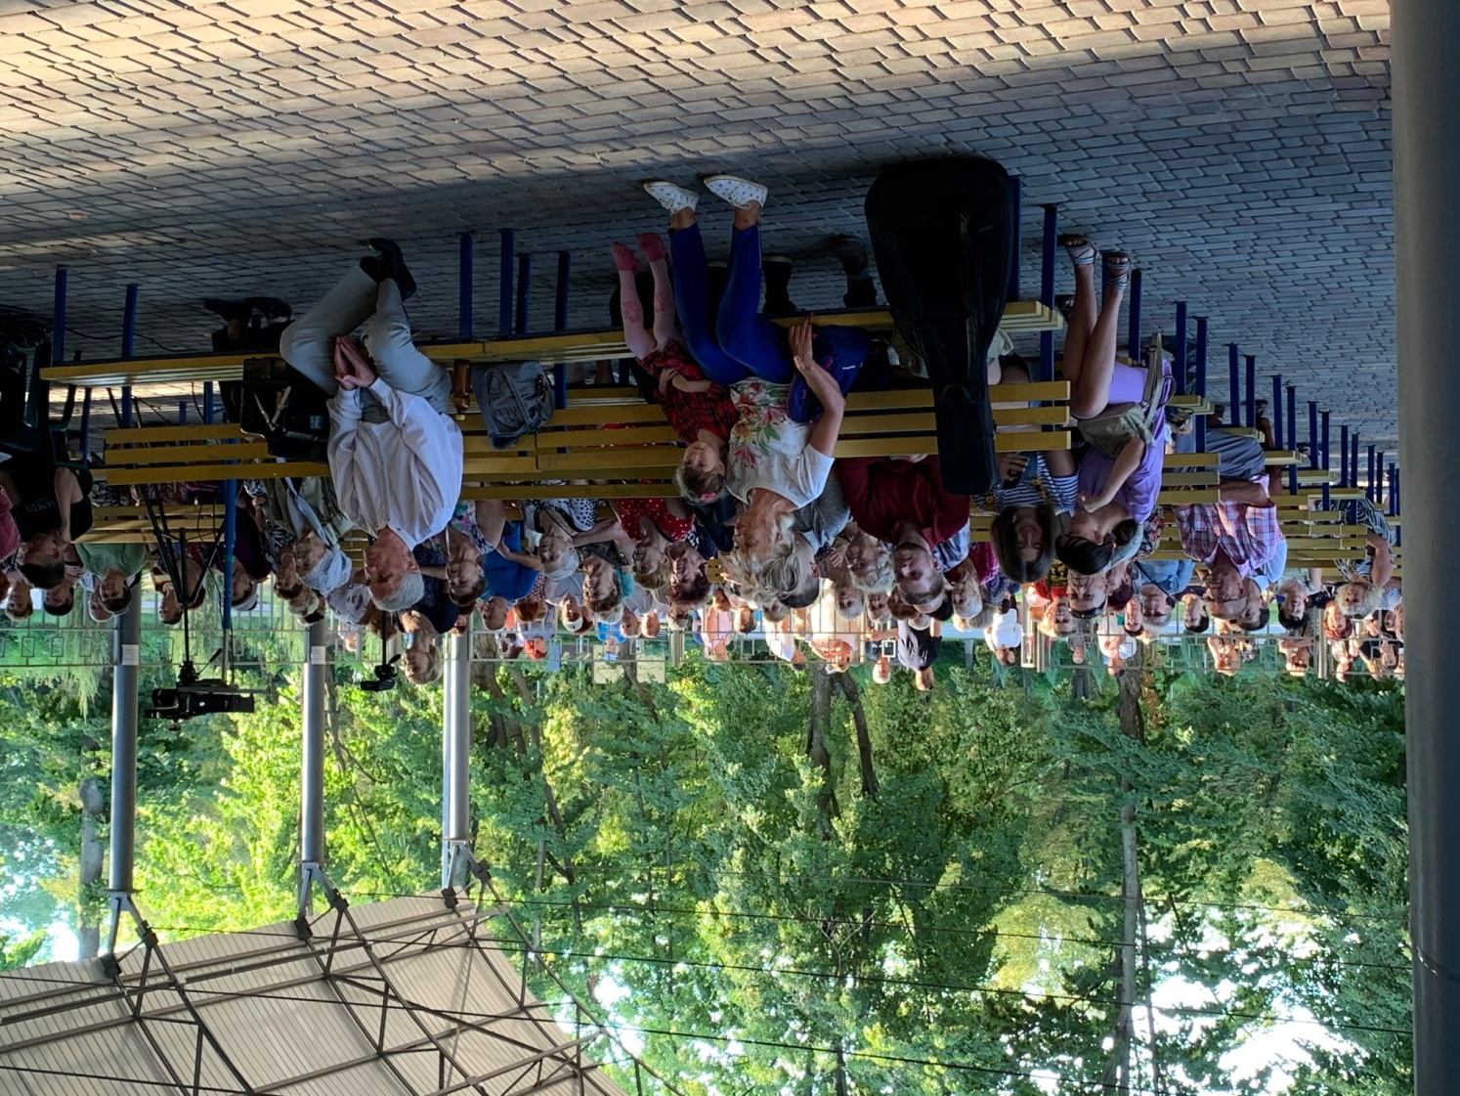
12 серпня 2021 року на сцені у міському парку м.Вільногірськ відбулася святкова програми «Ровесникам міста присвячується», організована працівниками КЗ «Міська бібліотека» за участю творчих працівників КЗ «Дитяча музична школа». В ході свята на сцені поети міста Вільногірська декламували твори присвячені рідному місту, на екрані презентували відеоролик, присвячений першопрохідцям Вільногірська, творчі колективи дарували свої пісні усім ровесникам міста. В цей день в місті вирувало творчість, натхнення, душевне спілкування, посмішки та добрі спогади

Впроваджуємо нові форми роботи
У період 2021 році працівники бібліотеки швидко трансформували свої бібліотечні послуги під онлайн-формат. Ми вели роботу у фейсбуці та систематично створювали дописи, в яких йдеться про діяльність закладу, заходи і виставки, що проходять з дотриманням санітарно-протиепідемічних норм і правил, у читальній залі чи абонементі закладу. Поширювали та популяризували нову літературу, а також надавали багато іншої корисної і цікавої інформації, яка певним чином стосується нашої бібліотеки. Детальніше переглянути сторінку можна за посиланням https://www.facebook.com/miska.biblioteka.7. На сторінці розміщені відеоролики створені творчим колективом міської бібліотеки.
Відеоролик до Міжнародного жіночого дня можна відшукати за наступним посиланням https://www.facebook.com/miska.biblioteka.7/posts/262481868740908.
2021 рік для Вільногірська, для вільногірців – особливий. В цьому році, у серпні, ми святкували 65-річницю з Дня заснування Вільногірська. Та вже в квітні КЗ «Міська бібліотека» Вільногірської міської ради Дніпропетровської області презентувала новий проект «Люди – легенди нашого міста», присвячений цій видатній події. Відкрила проект ретроспектива «Він був по-справжньому щасливою людиною», присвячена почесному громадянину Вільногірська, легендарному геологу Вільногірського гірничо-металургійного комбінату Віктору Давидовичу Яровому. Продивитися його можна за посиланням:
https://www.facebook.com/miska.biblioteka.7/posts/282368320085596
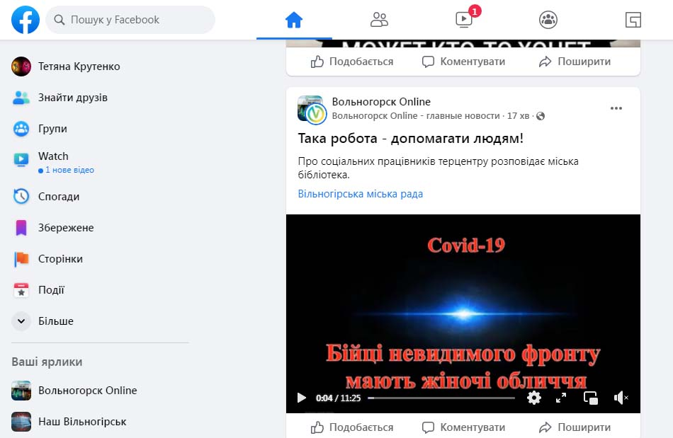
Традиційно, з метою вшанування пам’яті героїв, загиблих у Другій світовій війні, із проявом поваги та пошани до нині живущих ветеранів та з нагоди відзначення Великої Перемоги у Другій світовій війні працівниками КЗ «Міська бібліотека» створили відеоролик «Ветерани – люди – легенди». Інформація для нього збиралась та готувалась немалий період часу. У роліку розповідалося про вільногірців – ветеранів Другої світової війни, про їхні подвиги, нагороди, про діяльність у мирний післявоєнний час. Відео до дев’ятого травня від колективу бібліотеки тепер залишиться для перегляду та спомину сторінок історії, яку ми завжди пам’ятали:
https://www.facebook.com/miska.biblioteka.7/posts/302122591443502
Ролик, присвячений Дню соціального працівника, можна продивитися за посиланням:
https://www.facebook.com/miska.biblioteka.7/posts/416959463293147
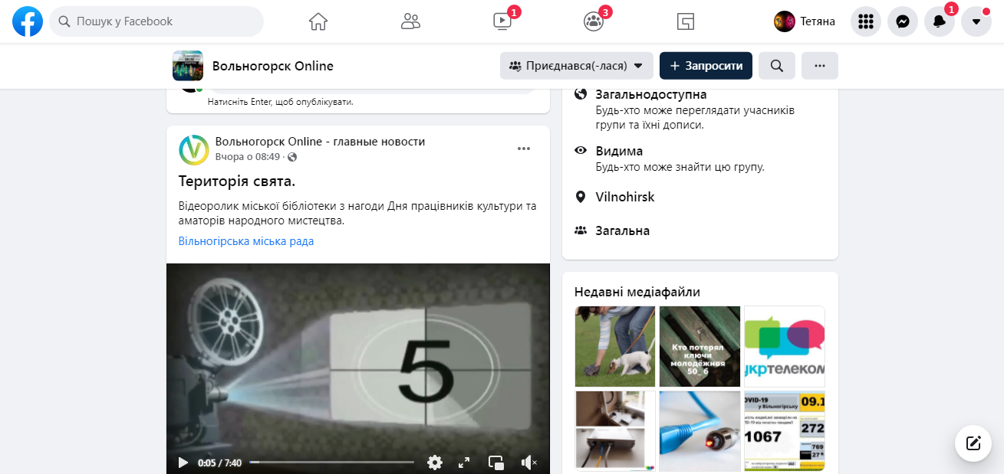
Ролик, присвячений професійному святу працівників, культури та майстрів народного мистецтва можна продивитися за посиланням:
https://www.facebook.com/miska.biblioteka.7/posts/419277529728007
Ролик, присвячений пам’яті художниці м.Вільногірськ Людмили Постемської:
https://www.facebook.com/miska.biblioteka.7/posts/419279229727837
Ролик, присвячений Дню місцевого самоврядування:
https://www.facebook.com/miska.biblioteka.7/posts/435898044732622
Національно-патріотичне виховання, краєзнавство, духовне відродження — пріоритети бібліотечної роботи. Протягом звітного року було оформлено 102 книжкових виставок:
https://www.facebook.com/miska.biblioteka.7/posts/425521589103601
https://www.facebook.com/miska.biblioteka.7/posts/332182525104175
https://www.facebook.com/miska.biblioteka.7/posts/379820107007083
https://www.facebook.com/miska.biblioteka.7/posts/302056318116796
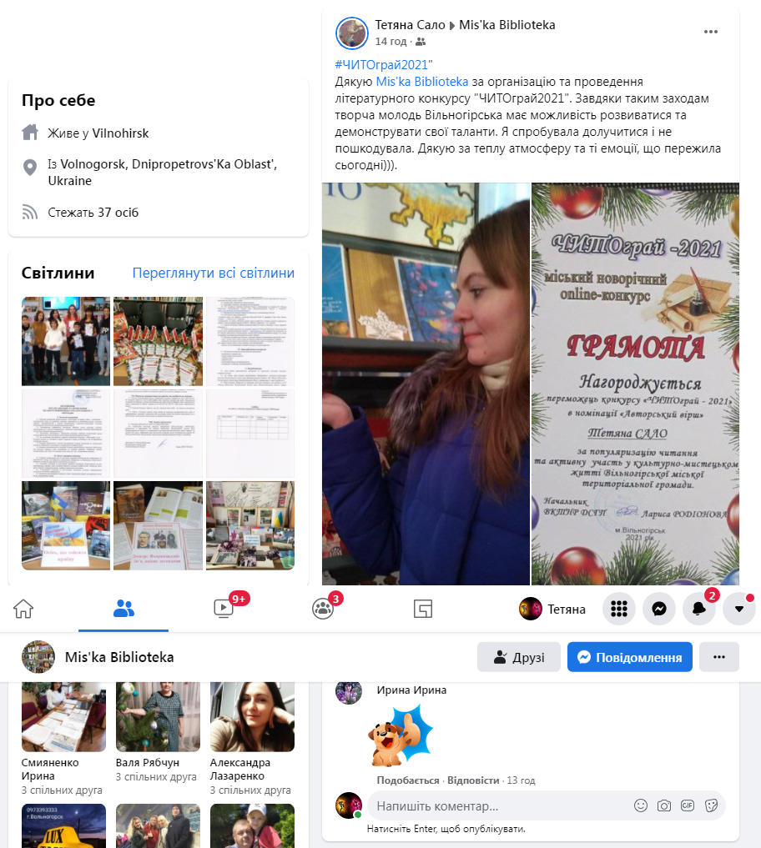
В 2021 році у перше КЗ «Міська бібліотека» організував та провів міський новорічний оnline-конкурс «ЧИТОграй» на кращу оnline - публікацію, - декламування твору на новорічну тематику. Проходив конкурс з 08 по 22 грудня 2021 року. Конкурс проводився з метою популяризації читання, заохочення до літературної творчості, збереження культурного, літературного надбання краю.
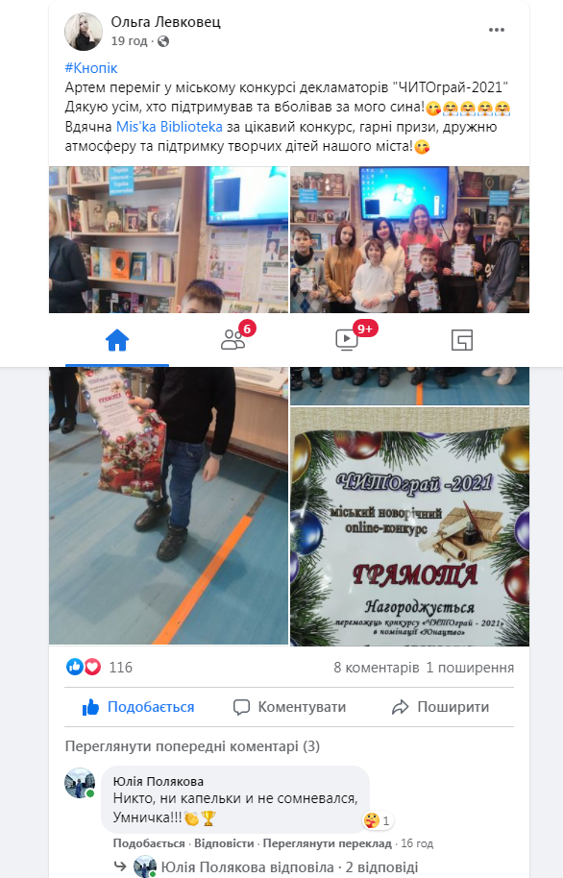
Учасниками конкурсу стали творчі особистості від 9 до 84 років. Вони проявили творчий підхід, комунікативну оригінальність, а головне – сміливість! Матеріали, які пройшли конкурсний відбір були сформовані у відео-ролик, який був розміщений на сторінці закладу у фейсбук.
Згідно з положенням надані матеріали оцінювалися за наступними критеріями:
- відповідність заданій темі,
- власна творча неповторність,
- глибина змісту,
- цікавість ідеї,
- несподівані ракурси й оригінальність,
- пізнавальне та виховне значення роботи.
Окремо була оголошена номінація «Симпатії глядачів». Переможці визначалися шляхом онлайн-голосування (лайків) за кількістю набраних голосів.
Після підрахунку онлайн-голосів в номінації «Симпатії глядачів» перемогу одержала Ольга КРАСНОШЛИК.
В номінації «Авторський вірш» перемогла Тетяна САЛО.
В номінації «Декламування твору» перемогу одержала Тетяна РОСКОКОХА.
В номінації «Юнацтво» переміг Артем ЛЕВКОВЕЦЬ.
Усі переможці отримали призи, учасники конкурсу – новорічні подарунки!
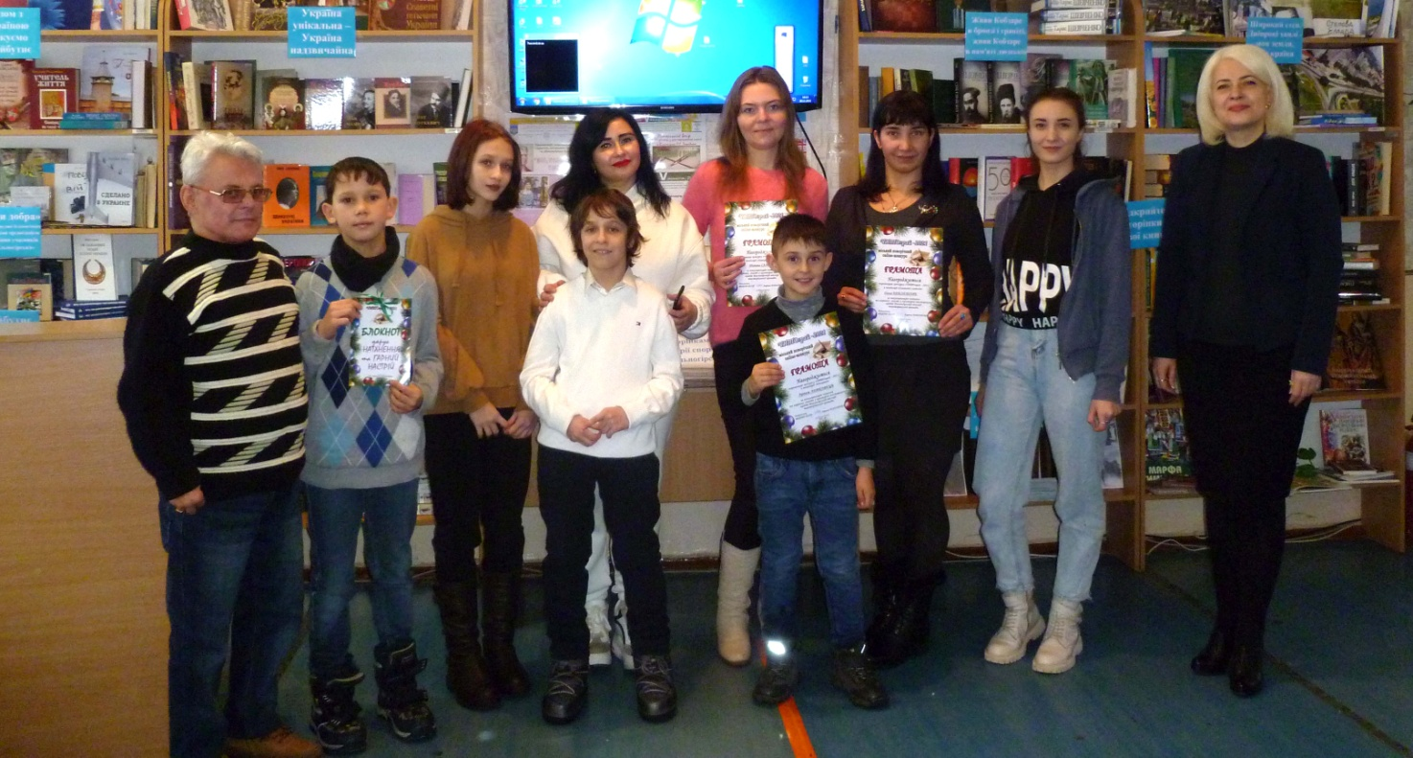

Національно-патріотичне виховання, краєзнавство, духовне відродження — пріоритети бібліотечної роботи. Протягом звітного року було оформлено 164 книжкових виставок.

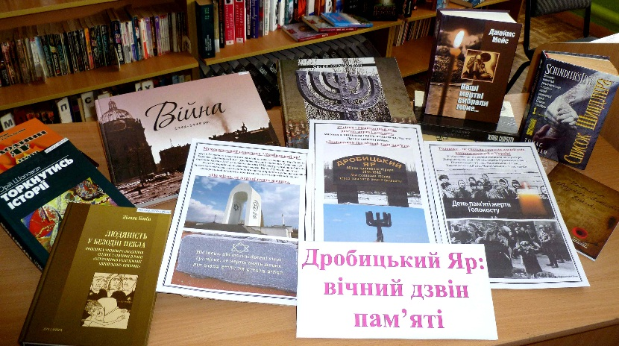
27 січня КЗ «Міська бібліотека» приєднується до вшанування пам'яті жертв Голокосту, організувавши інформаційну добірку «Дробицький Яр: вічний дзвін пам'яті», що діяла з 25.01.2021 по 27.01.2021 року в абонементі бібліотеки.

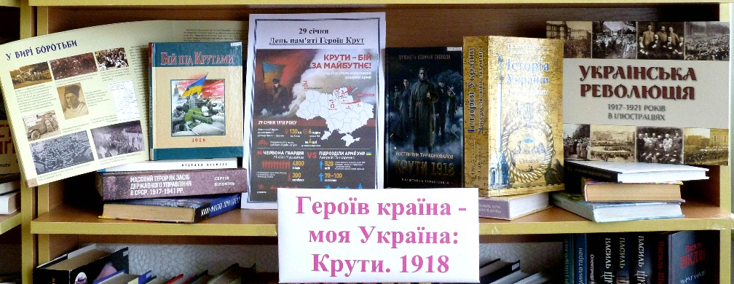
Для збереження пам’яті про героїчні дні юнаків в обороні волі України, працівники КЗ «Міська бібліотека» Вільногірської міської ради Дніпропетровської області підготували тематичну добірку «Героїв країна – моя Україна: Крути.1918». Дана добірка була представлена у бібліотеці 29.01.2021 року і складалась з багатьох дуже цікавих та корисних документів, які чимало можуть розповісти про минуле наших співвітчизників.

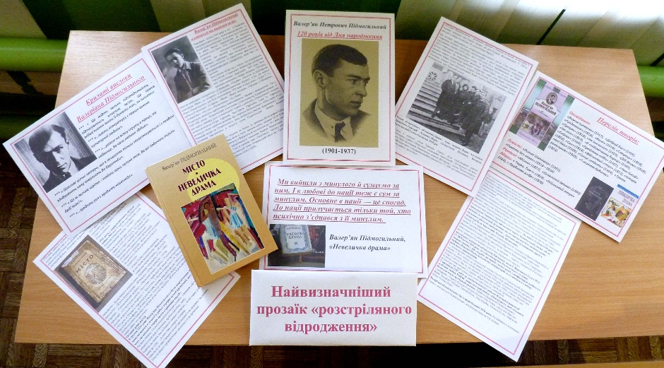
З 01.02.2021 по 04.02.2021 року в КЗ «Міська бібліотека» зайняла своє місце виставка-присвята «Найвизначніший прозаїк «розстріляного відродження», приурочена найколоритнішому письменнику ХХ століття з Дніпропетровщини - Підмогильному Валер’яну Петровичу (1901-1937).

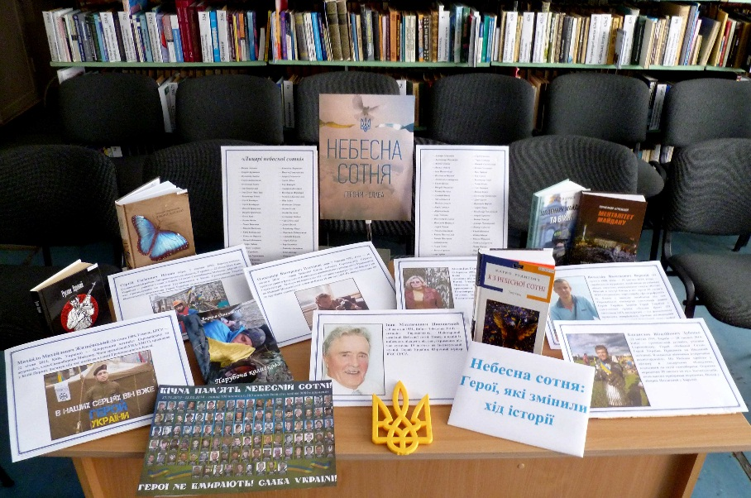
Інформаційна фото-добірка «Небесна Сотня. Герої, які змінили хід історії», експонувалась у закладі з 19.02.2021 по 23.02.2021 року.

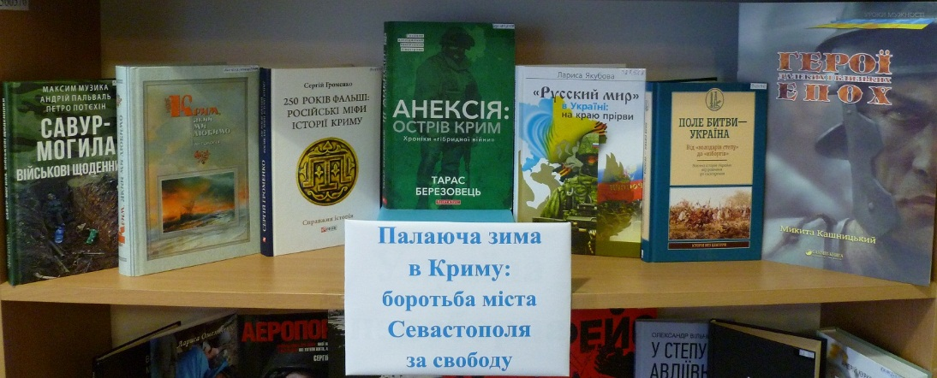
25 лютого 2021 року комунальний заклад «Міська бібліотека» презентував виставку-досьє «Палаюча зима в Криму: боротьба міста Севастополя за свободу», яка відсилала нас до пам’ятної дати – 26 лютого 2014 року, коли Верховна Рада України офіційно оголосила цю дату початком тимчасової окупації Росією Автономної Республіки Крим і Севастополя.

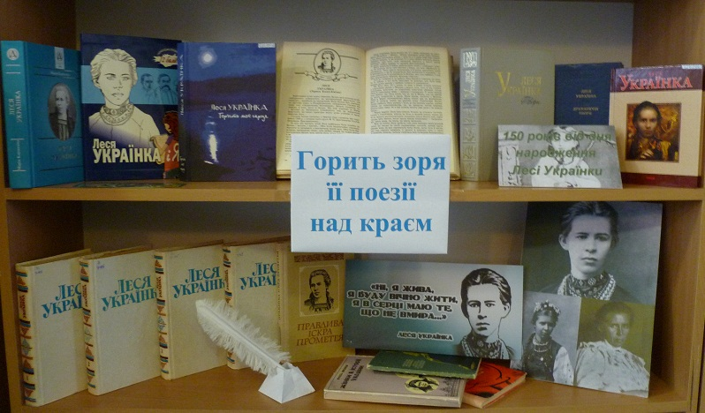
«Горить зоря її поезії над краєм». Таку назву отримала літературна виставка-персоналія, яка проходила у КЗ «Міська бібліотека» з 25.02.2021 по 02.03.2021 року, на честь 150-річчя з дня народження великої української письменниці, поетеси, культурної діячки і перекладачки Лесі Українки.

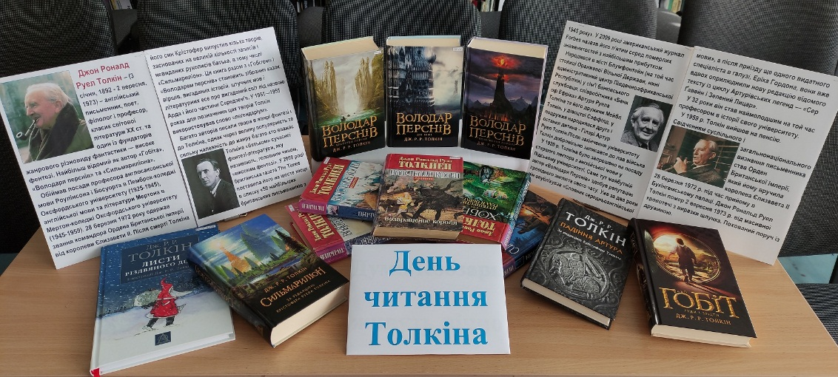
В рамках «Дня читання Толкіна» 25.03.2021 року у читальній залі КЗ «Міська бібліотека» була представлена виставка одного автора.

Робота з персоналом

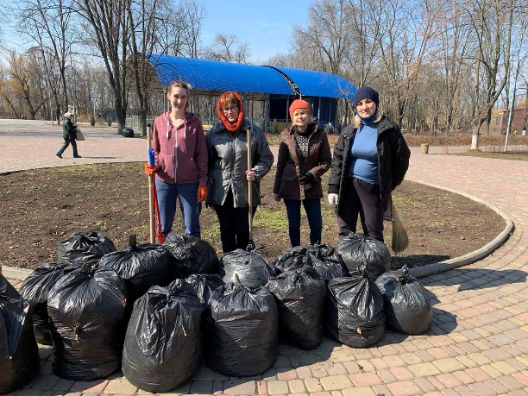
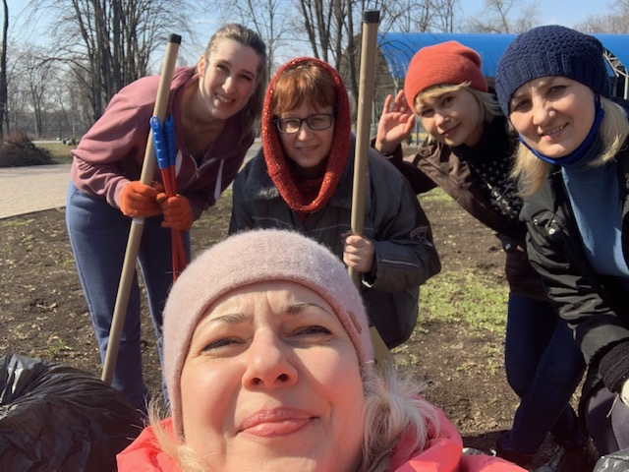
31 березня 2021 року працівники КЗ «Міська бібліотека» Вільногірської міської ради Дніпропетровської області разом з трудовими колективами закладів бюджетної сфери взяли участь у щорічній українській акції «За чисте довкілля», а саме – у прибиранні території міського парку. Це не перший суботник, у якому ми прийняли участь. Усі разом ми привели до належного санітарного стану територію міського парку – очистили від опалого листя, зламаних гілок та сміття, підміли алеї та площі, винесли п’ятнадцять 120-літрових мішків сміття у визначене місце.
У дружному колі робота спориться. За таким принципом ми будемо працювати і надалі!

З 15.03.2021 по 26.03.2021 року включно, протягом двох тижнів, провідний бібліотекар КЗ «Міська бібліотека» Вільногірської міської ради Дніпропетровської області Погоріла Софія Юріївна відвідала обласні онлайн курси підвищення кваліфікації для працівників відділів комплектування і обробки літератури міських ЦБС, публічних бібліотек ОТГ області на платформі Zoom на тему «Бібліотечні фонди: сучасні реалії і шляхи подальшого формування і використання». В ході підвищення кваліфікації провідний бібліотекар повідомила, що одержала найкращу змістовну професійну допомогу від кваліфікованих спікерів і лекторів та пообіцяла якнайшвидше впровадити отримані знання в своїй роботі. По завершенню курсу лекцій бібліотекар Погоріла С. Ю. захистила контрольну роботу на тему «Комфортність і якість бібліотечного обслуговування» та отримала посвідчення державного зразка.

Висновки. Плани на майбутнє

Тож, як бачимо, палітра бібліотечного життя багата і різноманітна. Використовуючи всі наявні інформаційні можливості, бібліотекарі створюють ту неповторну бібліотечну ауру, кольорову гаму яку складають і цікава книга, і новітні технології, і привітні посмішки бібліотекарів.
Працівники бібліотеки мають розуміння, що задля того, щоб залишатися дієвою одиницею в культурному середовищі міста, бібліотека повинна довести місцевій громаді потрібність і важливість свого існування. Тому у 2022 році будуть впроваджені нові пріоритетні функцій бібліотеки, втілена у життя нова соціокультурна орієнтація бібліотечної діяльності, яка полягає у взаємодії бібліотеки з громадою.
Автор бестселерів про саморозвиток, Тоні Роббінс, сказав чудову фразу «Якщо є мета, то буде і енергія, і кошти, і натхнення". Колектив КЗ «Міська бібліотека» Вільногірської міської ради Дніпропетровської області має мету, та впевнено до неї крокує!

Завідувач КЗ «Міська бібліотека»
Вільногірської міської ради
Дніпропетровської області Орина Дзигуненко

